Communiqué de presse
Fronius Welding

Gas controller Fronius
Moins 40 % de gaz grâce à une régulation intelligente
En tant que leader de l’innovation dans le soudage à l’arc, Fronius a toujours le dosage optimal du gaz de protection à l’ordre du jour. Qu’il y en ait trop ou pas assez, cela affecte la qualité du résultat. De plus, le gaz de protection est une ressource précieuse. Non seulement parce que cela entraîne des coûts, mais aussi parce que sa production est gourmande en énergie. Du fait de son empreinte carbone, il doit être utilisé de la manière la plus économique possible. Le gas controller intelligent de Fronius optimise la consommation tout en maintenant une qualité de soudage élevée et contribue à économiser jusqu’à 40 % de gaz dans la production.
Qu’il s’agisse d’argon, d’hélium ou de gaz mélangés, ils sont essentiels pour un arc électrique stable et des résultats de soudage parfaits. Trop peu de gaz n’offre pas une protection suffisante, de sorte que l’air ambiant pénètre dans le point de soudure. Il en résulte une oxydation et une porosité des soudures, une formation accrue de projections ainsi qu’un arc électrique instable. Trop de gaz de protection est en revanche un gaspillage de ressources et entraîne également des problèmes. Un débit de gaz excessif provoque des tourbillons qui nuisent à la protection gazeuse et entraînent également des mélanges d’air. Les effets négatifs sont ici similaires à ceux d’un apport de gaz insuffisant. Alors, comment concilier qualité, coûts et efficacité des ressources ?

Réduire les coûts de gaz = économiser les ressources
Un réglage de gaz contrôlé pour le processus de soudage, le matériau ou la position de soudage garantit la qualité de la soudure et réduit les coûts. « Notre gas controller intelligent garantit non seulement une protection parfaite de l’arc électrique et du bain de fusion, mais il permet également de réduire considérablement la consommation de gaz de deux manières », explique Philipp Schlor, Strategic Product Manager chez Fronius International GmbH. « D’une part, il élimine ce qu’on appelle le « blow out » à chaque début de soudage. D’autre part, il permet de réguler la quantité de gaz de protection en fonction de la puissance ou de la prédéfinir avec précision pour chaque tâche de soudage individuelle. Notre expérience montre des économies de gaz allant jusqu’à 40 % dans les entreprises. Pour certaines, c’est même beaucoup plus si, par exemple, de nombreuses soudures courtes sont réalisées. De plus, l’économie de ressources réduit l’empreinte carbone de l’entreprise et des composants fabriqués. Un point qui prend de plus en plus d’importance et accroît la compétitivité. »

Atmosphère de gaz de protection parfaite à chaque démarrage de soudage
Chaque démarrage de soudage – que ce soit pour le pointage ou pour des soudures de n’importe quelle longueur – commence par la formation d’une atmosphère de gaz de protection avant l’amorçage de l’arc électrique, qui protège ce dernier de l’air atmosphérique. Cependant, lors du démarrage du soudage, le débit réglé qui doit être disponible pour le soudage est brièvement dépassé. Le gas controller Fronius lisse ce « blow out » et garantit qu’aucun gaz n’est gaspillé.
La comparaison d’une électrovanne de gaz conventionnelle avec un gas controller intelligent illustre bien la différence. Si, par exemple, un débit de gaz de 18 l/min est nécessaire, le gas controller Fronius le génère immédiatement et le maintient constant. En revanche, avec une électrovanne de gaz, le débit de gaz augmente pendant une courte période jusqu’à 55 l/min et ne diminue qu’ensuite jusqu’à la quantité réglée, réellement nécessaire. La différence de consommation se voit à chaque démarrage du soudage – plus les soudures sont nombreuses et courtes, plus les économies de production sont importantes.

Régulation optimale du débit de gaz pour chaque tâche de soudage
Les électrovannes de gaz conventionnelles activent et désactivent le débit de gaz réglé en aval du robinet détendeur. Ainsi, pour chaque composant, une valeur de débit est définie pour toutes les soudures. En pratique, cela signifie que pour l’ensemble du composant, le débit de gaz est réglé automatiquement sur le besoin en gaz de la soudure qui nécessite le débit de gaz le plus élevé. Si, par exemple, 15 soudures différentes sont réalisées pour un composant et que l’une d’entre elles est dans une position contraignante, cette tâche définit la valeur de débit minimale pour toutes les autres soudures – même si le résultat souhaité pouvait être obtenu avec moins de gaz pour les 14 soudures restantes. Pour lutter contre ce gaspillage, les solutions de soudage haute technologie Fronius TPS/i et iWave équipées du gas controller intelligent régulent le débit de gaz en fonction de la puissance ou permettent un dosage individuel pour chaque tâche.

Calculer immédiatement les économies de gaz et en tirer profit
Toutes les solutions de soudage Fronius TPS/i et iWave peuvent être complétées ultérieurement et à tout moment par un gas controller Fronius intelligent. L’option correspondante peut être installée ultérieurement en quelques étapes simples. Tout est alors mis en œuvre pour une production optimisée en matière de gaz de protection.
Les experts Fronius se font une joie de déterminer et de montrer le potentiel d’économie de gaz de protection dans chaque entreprise. Vous trouverez ici de plus amples informations et la possibilité de prendre rendez-vous !
4 594 caractères (sans espaces)

Vous pouvez télécharger ce communiqué de presse ainsi que les photos : https://www.fronius.com/fr-fr/france/techniques-de-soudage/centre-d-info/presse
Photos : Fronius International GmbH, publication libre de droits

Photos – Aperçu
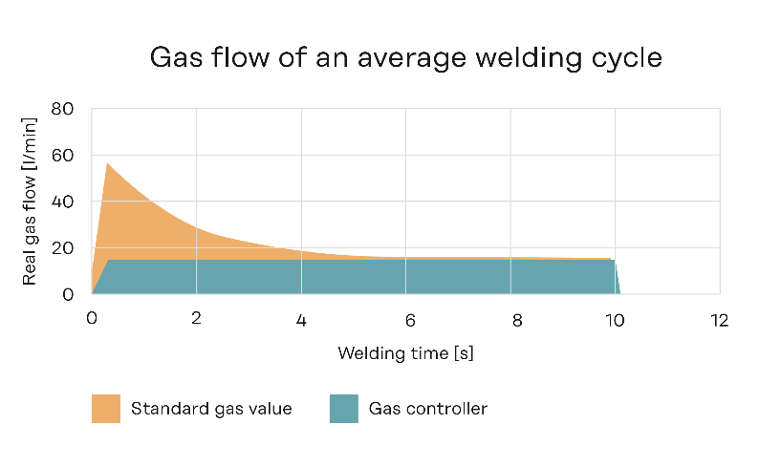
Environ 40 % de moins : la régulation contrôlée du débit de gaz protège de manière optimale l’arc électrique et le bain de fusion tout en permettant des économies à chaque démarrage de soudage par rapport aux vannes de gaz standard.

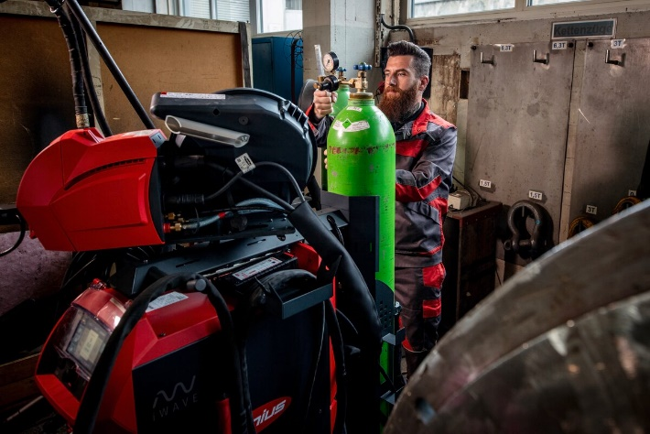
Le gas controller Fronius est rapidement installé et peut être ajouté à tout moment. Quelques composants matériels sont installés dans le Wirefeeder ou dans la Splitbox et le gas controller intelligent est prêt à être utilisé.

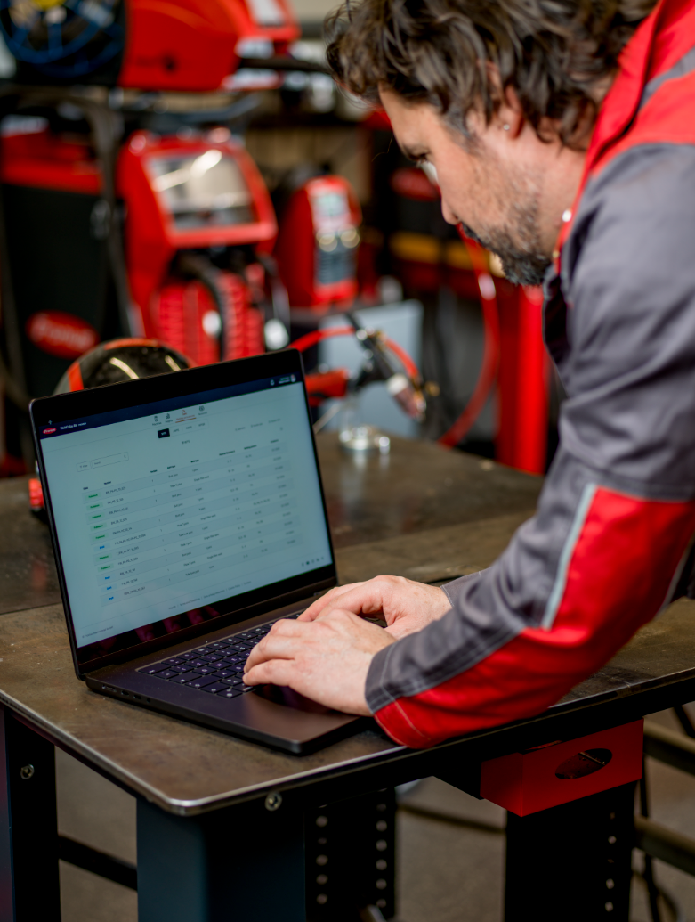
Les experts Fronius se feront un plaisir de déterminer et de montrer le potentiel d’économie de gaz de protection dans chaque entreprise.

Nous sommes Fronius.
Plus de 7 000 collaboratrices et collaborateurs répartis dans le monde, 85 % du chiffre d’affaires exporté à l’heure actuelle et 1 604 brevets actifs : voilà ce que nous sommes, ce qu’est Fronius. Fondée en 1945 en tant qu’entreprise régionale unipersonnelle, Fronius compte aujourd’hui parmi les acteurs mondiaux, comme en attestent nos 38 filiales ainsi que notre réseau de partenaires commerciaux dans plus de 60 pays. Notre cœur n’a pourtant pas changé : nous sommes encore et toujours une entreprise familiale autrichienne, qui s’intéresse au photovoltaïque ainsi qu’aux technologies de soudage et de charge de batterie. Nous développons depuis lors des produits et solutions pour un avenir de qualité et proposons à notre clientèle des offres tout-en-un : de la planification préalable et des conseils au service de réparation adapté aux besoins, en passant par la surveillance continue. Nous sommes innovants. Nous sommes curieux. Nous sommes Fronius.

Fronius Welding.
Stabilité d’arc électrique optimale, connaissance approfondie des clients, soif de progrès technique : Nous sommes leader de l’innovation en matière de soudage à l’arc et leader mondial en soudage robotisé. Nous démontrons notre expertise dans des systèmes complets, automatisés et individuels, tout comme dans des solutions de soudage pour l’industrie 5.0. Des installations de soudage intuitives pour les applications de soudage manuelles, des accessoires de soudage innovants et des produits de protection garantissant la sécurité des utilisateurs viennent compléter notre gamme. En tant qu’entreprise internationale, nous misons sur le service régional : nos équipes sur place sont disponibles pour nos clients dans le monde entier. Grâce à nos technologies, nous posons des jalons pour l’avenir et associons les métaux, les secteurs et les différents acteurs.

Pour toute autre information, veuillez prendre contact avec :
Benjamin Briset, 8 Rue du Meunier BP 14061, Roissy CDG Cedex
Tél.: +33 1 39 33 11 75,
E-Mail : briset.benjamin@fronius.com

Veuillez envoyer un exemplaire justificatif à notre agence :
a1kommunikation Schweizer GmbH, Mdm. Kirsten Ludwig,
Oberdorfstraße 31 A, 70794 Filderstadt, Deutschland
Tél : +49 0 711 9454161-20,
E-Mail : kirsten.ludwig@a1kommunikation.de

Pour d’autres informations passionnantes, rendez-vous sur notre blog à l’adresse blog.perfectwelding.fronius.com et suivez-nous sur Facebook (froniuswelding), Instagram (froniuswelding), LinkedIn (perfect-welding) et YouTube (froniuswelding) !

